DIMANCHE 12 MARS 2023 BOZOULS, DOJO INTERCOMMUNAL
ACTION SOLIDAIRE
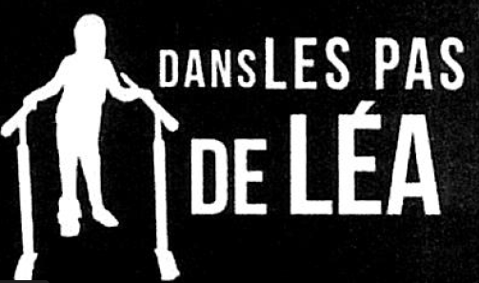
POUR L’ASSOCIATION
Pour aider le financement de soins adaptés à deux jeunes filles atteintes d’IMC (Infirmité motrice cérébrale)

STAGE de KARATE 9H30 à 12H30

- Anatomie du mouvement

avec Christian CABANTOUS 7° DAN (Responsable de la CAMI Aveyron)

et Philosophie du karaté

avec Pierre LLAVES 7° DAN (Directeur Technique de la ligue Occitanie Karaté)

Stage : 15 € (Benjamin à junior : 10 €)

Tous les bénéfices de cette action seront reversés à cette association

(Reçu fiscal pourra être remis à la demande)

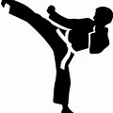
Possibilité d’Inscriptions pour un repas après stage : 15 € avant le 20 février
Renseignements : Éric Durand responsable technique de l’A.O.B. Karaté club : 06 82 10 23 72
« Possibilité de la visite du canyon de Bozouls l’après-midi »

